行政院所屬各機關因公出國人員出國報告書
（出國類別：考察）

「赴荷蘭、比利時以及法國收集廢輪胎、潤滑油以及鉛蓄電池之回收處理制度現況」出國報告

服務機關：行政院環境保護署資源回收管理基金管理委員會
姓名職稱：廖保雲 環境技術師
派赴國家：荷蘭、比利時、法國
出國期間：97年11月29日至97年12月07日
報告日期：98年2月10日
摘 要
為整合資源回收體系，於民國八十六年起推動資源回收四合一方案（簡稱四合一方案），將業者繳納基金、回收商、清潔隊，及社區民眾等整合起來，亦將此實施方案所須之法令依據，透過立法院立法完成廢棄物清理法（以下簡稱廢清法）第十條之一之修正案，而相關辦法及實施要點亦陸續出爐。因此，為使資源回收相關制度能順利推動，於民國八十七年度依新修正之廢清法所制定之相關辦法、公告等規定，規劃推動業者申報管制作業制度，建置完整的一般廢棄物（應回收廢棄物）回收管制系統。廢輪胎、潤滑油以及鉛蓄電池也在此時納入公營回收體系中加以管制。
國外則以徵收環境稅作為推進節能減排工作、建設環境友好型社會的重要舉措，對於和諧社會的建設以及可持續發展社會的建設具有重要的歷史意義。其中固體廢物稅之廢輪胎稅以及潤滑油稅，德國以及法國在80年代開徵，所收集之基金則用於處理以及再利用之補助，長達二十幾年的執行經驗可以提供我國執行作業之參考，並且藉由國際間環境保護之交流，改進我國之管理方案提升市場之處理即在利用技術，達成環境永續之目標，進而提昇國家、企業界在國際間之形象及提昇產品之競爭力。

目錄
- 目的 ……………………………………………………4
- 主題 ……………………………………………………6
- 過程 …………………………………………………7
      - 比利時 …………………………………………8
現況及背景概述 …………………………………8
比利時拜訪紀要－ ………………………………8
- 歐洲輪胎及橡膠製造協會………………8
- 廢鉛蓄電池處理場 ……………………11
      - 法國 ……………………………………………12
現況及背景概述 …………………………………12
法國拜訪紀要－國際環保研討會 ………………12
（1）歐洲電池指令現況說明……………………15
（2）歐洲延伸生產者責任制回收作業說明……16
（3）特種胎處理技術訪查………………………19
      - 荷蘭 ……………………………………………19
現況及背景概述 …………………………………19
荷蘭拜訪紀要－電池回收組織 …………………20
- 心得及建議 ………………………………………………23
- 附錄 ………………………………………………………25

壹、目的
臺灣地區近年來隨著工商業急速地發展所連帶產生的大量廢棄物，已成為目前最迫切需要解決的環保問題。行政院環境保護署﹙以下簡稱環保署﹚為解決日益嚴重之垃圾問題，積極宣導資源回收之觀念，期能將廢棄物中可回收之物質加以回收再利用，減少進入掩埋場或焚化爐的廢棄物量，以延長相關處理設施之使用年限。
為整合資源回收體系，於民國八十六年起推動資源回收四合一方案（簡稱四合一方案），將業者繳納基金、回收商、清潔隊，及社區民眾等整合起來，亦將此實施方案所須之法令依據，透過立法院立法完成廢棄物清理法（以下簡稱廢清法）第十條之一之修正案，而相關辦法及實施要點亦陸續出爐。因此，為使資源回收相關制度能順利推動，於民國八十七年度依新修正之廢清法所制定之相關辦法、公告等規定，規劃推動業者申報管制作業制度，建置完整的一般廢棄物（應回收廢棄物）回收管制系統。廢輪胎、潤滑油以及鉛蓄電池也在此時納入公營回收體系中加以管制。
國外則以徵收環境稅作為推進節能減排工作、建設環境友好型社會的重要舉措，對於和諧社會的建設以及可持續發展社會的建設具有重要的歷史意義。發達國家徵收的環境稅主要包括以下幾種形式：第一，廢氣稅，如二氧化硫稅、二氧化碳稅。美國已在上世紀70年代開徵了二氧化硫稅。第二，水污染稅。德國從1981年開徵此稅。第三，固體廢物稅，如一次性餐具稅、飲料容器稅、舊輪胎稅、潤滑油稅等。第四，噪音稅。美國對使用洛杉磯等機場的每位旅客和每噸貨物徵收1美元的治理噪音稅，稅款用於支付機場周圍居民區的隔離費用，日本、荷蘭的機場按飛機著陸次數對航空公司徵收噪音稅。第五，生態稅，如森林砍伐稅。
其中第三點的固體廢物稅之廢輪胎稅以及潤滑油稅，德國以及法國在80年代開徵，所收集之基金則用於處理以及再利用之補助，長達二十幾年的執行經驗可以提供我國執行作業之參考，並且藉由國際間環境保護之交流，改進我國之管理方案提升市場之處理及再利用技術，達成環境永續之目標，進而提昇國家、企業界在國際間之形象及提昇產品之競爭力。
為能使台灣回收體制能更具完整性，並師法各先進國家的處理方式，特別規劃國外參訪考察計畫，以能實地瞭解他國體制運作方式，並造訪回收組織及回收處理業者，以瞭解其配合情形。有鑑於歐洲為環保先進國家，且其管制方式與我國作業不盡相同，為了解兩者作業之異同，本行程選定歐洲為參訪對象，並詳細規劃參訪單位，自擬定回收政策之相關政府單位與法人機構，至上下游業者等均進行拜訪瞭解，期望對歐洲廢輪胎、潤滑油及鉛蓄電池回收體制有一深入瞭解，冀能對我國未來回收體系規劃有所助益。
貳、主題
    - 研習廢輪胎、潤滑油及鉛蓄電池產品責任業者之登記及資格審核流程。
    - 研習廢輪胎、潤滑油及鉛蓄電池產品責任業者繳費與申報方式、及其查核方式。
    - 研習廢輪胎、潤滑油及鉛蓄電池產品回收清除處理費率計算原則。
    - 研習廢輪胎、潤滑油及鉛蓄電池產品回收處理通路，物質及金錢流向。
    - 研習廢輪胎、潤滑油及鉛蓄電池產品回收處理業者配合作業情形、處理量稽核與認證方式。
    - 研習廢輪胎、潤滑油及鉛蓄電池產品回收處理業者資格審核與環境表現之控管。
    - 研習廢輪胎、潤滑油及鉛蓄電池產品管理登記與回收組織運作模式。
    - 研習廢輪胎、潤滑油及鉛蓄電池產品回收目標之達成策略與檢核方式。
    - 研習廢鉛蓄電池產品因應電池指令之行政管理與作業方式趨勢。
參、過程
考察行程自97年11月29日起至97年12月7日共計9天，考察內容以參訪比利時、法國及荷蘭等三個歐陸國家其廢輪胎、潤滑油以及鉛蓄電池回收處理體系為主要目標，拜訪對象分別為，比利時：輪胎責任業者組織（ETRMA）、比利時鉛蓄電池處理廠Campine NV；法國：國際環保研討會暨展覽Pollutec；荷蘭： 電池回收組織Stibat，表一為本次參訪之詳細行程。
表一、考察行程表
日期 | 內容概要
97/11/29~30 | 啟程，出發至比利時。
97/12/1 | 與輪胎責任業者組織（ETRMA）主任秘書Fazilet Cinaralp洽談歐盟廢輪胎管理政策。
97/12/2 | 參加法國國際環保研討會暨展覽  - 歐洲資源回收歷史說明  - 探討現行回收廢金屬原料需求供給問題  - 資源回收各國間貿易情形  - 垃圾滲出液之再利用-廢熱發電  - 耐久物品回收情形探討
97/12/3
97/12/4 | 勘查比利時鉛蓄電池處理廠Campine NV
97/12/5 | 參訪Stibat 回收組織洽談歐盟廢電池（鉛續電池）管理政策
97/12/6 | 返程，回到台北。
97/12/7 | 返程，回到台北。

- 比利時
現況及背景概述－
比利時全名為比利時王國（Kingdom of Belgium），全國土地面積約為30,545平方公里（約台灣的4/5），首都位於布魯塞爾（Brussels），人口數約為1,028萬人，全國共計劃分為荷語法蘭德斯區Flanders、法語瓦隆尼西亞區Wallonia、布魯塞爾首都區Brussals-Capitals等三大行政區域（Region），三大行政區下再劃分10省（Province）。時差GMT＋1（比台灣晚7小時），該國宗教以天主教為主，民族組成為佛蘭芒族、瓦隆族。
比利時是歐洲地區除英國以外第二個工業革命的國家。人口密度高，以擁有世界水準的工業為傲。
比利時拜訪紀要－
    - 歐洲輪胎及橡膠製造協會European Tyre & Rubber Manufacturers Association（ETRMA）
1959年該組織前身成立，2001年正式命名為ETRMA組織，截至2006年在歐盟25個會員國中有4200家公司加入，該組織負責歐盟地區之輪胎銷售業者整合，與歐盟進行相關法規研擬及協商，其坐落於比利時布魯塞爾。
歐盟現有並無專屬廢輪胎管制法規，係藉由廢棄物掩埋指令The Directive on the Landfill of waste (1999/31/EC)、廢棄物焚化指令The Directive on Incineration of waste (2000/76/EC)以及廢車指令The Directive on End of Life Vehicles (2000/53/EC) 來進行管制，目前歐盟27國都不允許輪胎採用掩埋處理，然目前實際狀況仍有掩埋處理的情形仍存在，不過該情形已越來越低，依據該組織的統計2006年掩埋處理僅有13%，為2000年的1/3，而能源以及物質回收的比率逐年增加，目前能源回收為32%物質回收為34%。
歐洲輪胎回收制度多採用生產者責任制，共有十四個國家以建立回收組織進行回收管理，除生產者責任制外還有自由市場、政府管理等其他四種不同之管理模式，然近年來將陸續改為生產者責任制，各國之管理情形請見圖一。
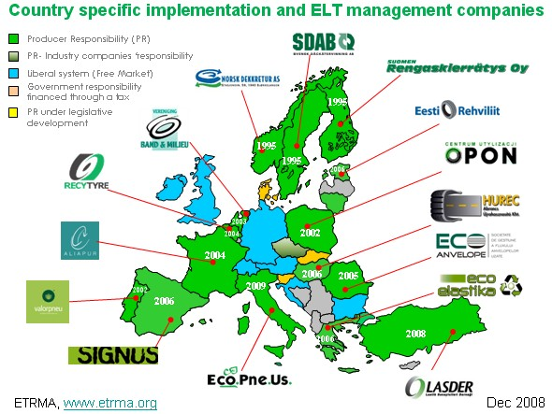
圖一、歐盟各國輪胎回收制度以及回收組織
歐盟責任業者制係由使用者繳交回收費用，由生產者負責回收工作，生產者經由協會與回收組織簽訂合約，由回收組織負責管理廢輪胎之回收分類、運送以及再生利用，生產者會將資料經由協會彙整後交給政府單位進行統計以及分析發佈，回收制度如圖二所示。
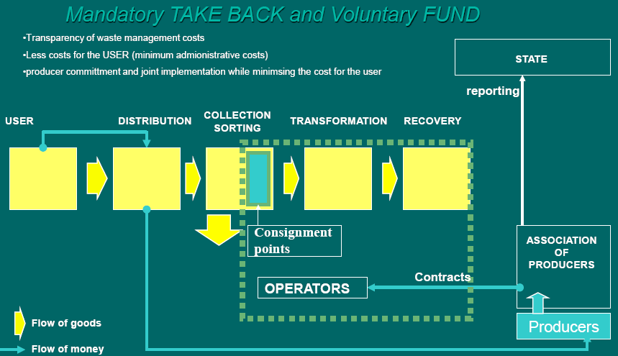
圖二、責任業者之逆向回收系統說明
至於歐洲輪胎之收費費率，以法國為例目前回收組織為現為Aliapur，於2003年12月成立，負責輪胎之回收體系管理，依據該組織之公布資料顯示，現有輪胎收費分為六大類，主要針對輪胎使用對象而定，並且分別定義其繳交費用，各種輪胎徵收費用請見表二。
表二、法國輪胎繳交費率(2009)
類別 | 子項 | 產品的細節 | 重量 | 單價
A | A1 | 自行車、其他輪胎 | 從3到5公斤 | 1 €
A | A2 | 汽車、4x4、商用車  其他輪胎 | 從5到15公斤 | 1.50 €
B | B1 | 重量重  其他輪胎 | 從15到60公斤 | 10 €
B | B2 | 重量重  特別輪胎 |  | 價格根據輪胎的特異性而定
C | C1 | 耕地、土木工程、公共建設機具用輪胎 | 從60到130公斤 | 23 €
C | C2 | 耕地、土木工程、公共建設機具用輪胎 | 從130到200公斤 | 38 €
D | D1 | 耕地、土木工程、公共建設機具用輪胎 | 從200到450公斤 | 59 €
D | D2 | 耕地、土木工程、公共建設機具用輪胎 | 450公斤以上 | 110 €
E | E | 馬達自行車、滑行車  其他輪胎 | 低於3公斤 | 0.55 €
F | F1 | 商用飛機 | 平均77公斤 | 18 €
F | F2 | 機場平面車輛 | 平均6公斤 | 1.60 €
F | F3 | 軍用及地方用飛機 | 平均16公斤 | 3.30 €

歐盟所回收之輪胎有31.6%(將近1,023,000噸)其中有27%作為水泥窯之燃料，或作為發電廠之燃料，而且一噸的廢輪胎等同於一噸良好煤炭所能提供之能量，且所含之金屬較煤炭少，且燃燒過程所產生之溫室氣體排放量較燃煤、柴油低。
在物質回收方面其可以提供煉鋼廠作為碳以及鐵之添加物，並且作為地面鋪設之原料，總量之21%磨成橡膠粉，橡膠粉有12%作為橡膠原料、8%作為土壤之替代物、1%地面舖設。
依據ETRMA執行秘書之說明，歐盟現在所採行之責任業者回收制，似最符合歐盟之管理方式，藉由回收組織以及協會之通力合作，回收成效卓越高達87%，因此未來將有更多國家陸續採用此種回收管制策略。
    - 廢鉛蓄電池處理場Campine NV
該處理場成立於1912年，是歐洲之早年成立之鉛蓄電池處理廠，也是比利時境內最大之鉛蓄電池處理廠，除處理境內之鉛蓄電池外，也協助鄰近國家之鉛蓄電池處理工作，其為比利時最大之鉛蓄電池處理場，目前許可同意其處理量為50,000噸/年，鉛蓄電池處理機構在歐盟家數並不多，比利時現有五家處理廠，比利時現已停止發放鉛蓄電池處理廠之處理證照，各廠處理之電池因為考量到運費問題，所收集之電池大多來自鄰近區域，並且可以跨國收集處理。
本次勘查之處理機構為Campine NV，其處理方式與國內處理有所不同，處理過程未先行破碎，係將鉛蓄電池採整顆投入熔爐之方式處理，鉛蓄電池之塑膠外殼作為鉛冶煉過程所需之含碳物質，因此不單獨進行分類回收，製程中所有廢酸以及冶煉過程所產生之廢氣都經由污染防治設備加以收集，其處理流程可見圖三所示。
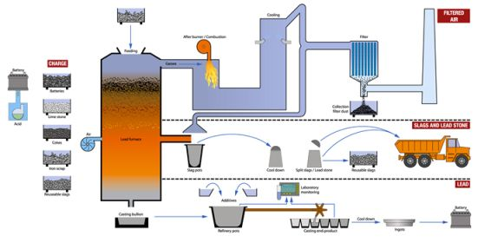
圖三、Campine NV之鉛蓄電池處理流程
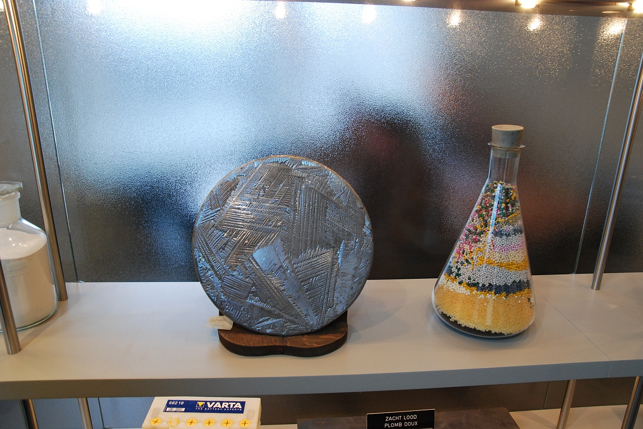 | 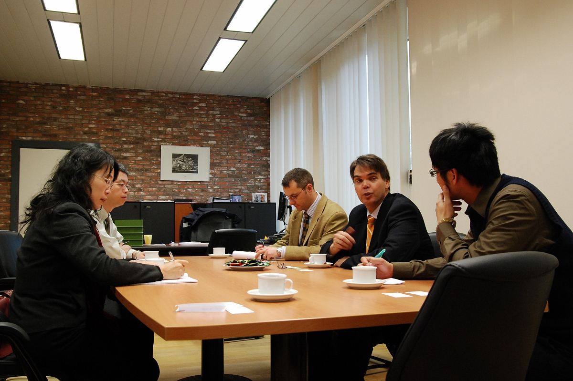
圖四、Campine NV公司拜訪情形
該廠所使用之燃料為純氧，因此可以保持爐體溫度，並且減少80%的氮氧化物生成，並且可以減少溫室氣體產生，由於該廠位於比利時北部，因此處理之電池來源主要為荷蘭以及比利時等地。
該國目前電池回收依據該國所公布之電池指令進行管制，現有之回收率將近55%，然鉛蓄電池由於法規管制較為嚴格，因此鉛蓄電池回收率都在90%以上。
- 法國
現況及背景概述－
法國全名為法蘭西共和國（France），全國土地面積約為551,602平方公里（約台灣的15倍），首都位於巴黎（Paris），人口數約為6,000萬人，主要語言為法語，時差GMT＋1（比台灣晚7小時），該國宗教以天主教為主，民族組成為克爾特族人、法蘭克族人。
法國是全歐洲人口第二多的國家，去年法國人口增長速率高於歐盟十五國的平均數。法國人均溫室氣體排放量比歐洲平均水準要低21%。即便如此，這個國家還在朝著更高的綠色發展目標邁進。
以香頌、葡萄酒聞名的法國，是西歐最早的農業國。很早就主張人民有「人類與市民的權利」。懂得享受人生、現實、謙虛，對國家感到驕傲。
法國拜訪紀要－法國國際環保研討會（Pollutec）
Pollutec環保展在法國已成功舉辦20多年，歷年由法國里昂及巴黎展覽館輪流舉辦。該環保展係國際間環保界最重要之交流場地之一，此行所參與之展覽亦為本年度歐洲地區規模最大之環保展。
今年係法國第二十三次舉辦該展覽會，展覽會中並以研討會方式討論國際間之環保產業（包含空水廢毒）等各項議題，並且結合環保設備展覽，提供與會者除了研究論壇之理論外也了解實際設備之處理方式及成效，本次展覽地點位於里昂，參展單位有上千家，依參展廠商性質規劃為水處理區、空污區、廢棄物處理設備、環保系統及機具、環保能源區…等不同區塊，其中關於廢棄物回收處理之參展單位有500餘家。
整個展場共分為十個分館，其中一館包含研討會會場，Pollutec 對於歐洲的環保產業而言，尤其是法國，是一年一度的盛事，所有買家和廠商都會在這段時間聚集於此，尋求最佳的交易和商機，為了捉住此次的商機，所有參展的廠商無不使盡了看家本事，吸引前來參觀民眾和買家的注目焦點，為此，現場氣派的擺設勢必不可少，除了租借大坪數的展示區面積（基本單元的展示區租金即超過台幣40萬元）、豪華的家俱、再搭配精心設計的裝潢，以對比強烈的色系佐以專業的燈光，簡潔明顯的招牌以及強調環保的周邊佈置，突顯出濃烈的商業氣息，目標皆為博得參觀買家的信任及認同感。
當然，除了在硬體上下功夫之外，現場配合質量並重的贈品、以及定時舉辦的活動都是吸引客戶的重要招數，此外，現場產品展示以及解說服務亦是招商的重點之一，儘管大多數的法國人仍以法語溝通，但為了向來自全世界的買主介紹產品，參展廠商不惜聘請各種語言的解說人員，在現場對於不同的買家進行說明。
為了展示產品，大型的機具設備成了重要的擺設，因此在現場會看到各型的工作車輛，甚至其週邊零件及維修商都一併參加展出，在此區參觀會有誤入工程設備展覽的感覺。部分工作車輛除了強調其性能及操作靈活度之外，今年也看到許多以清潔能源為號召的機具，顯示環保的概念已逐漸形成一種自我反省的機制，藉由不斷地思考和搜尋，找到可在各種不同領域發揮的商機。
在此展覽會參展的不止是硬體設備的廠商，許多大型的顧問及檢測等公司也利用此機會拓展業務，現場也有不少訪客是在此尋求技術的支援，而這些公司的技術支援亦可與同樣參展的硬體設備廠商做結合，實際上許多的交易活動是在參展廠商之間形成，雖然傳統的環保產業是建構在污染問題的需求上，但是事實上現今在產業之間形成了質能的鏈結，而環保產業則成為這個鏈結中關鍵性的環節，找到永續經營的生存模式。
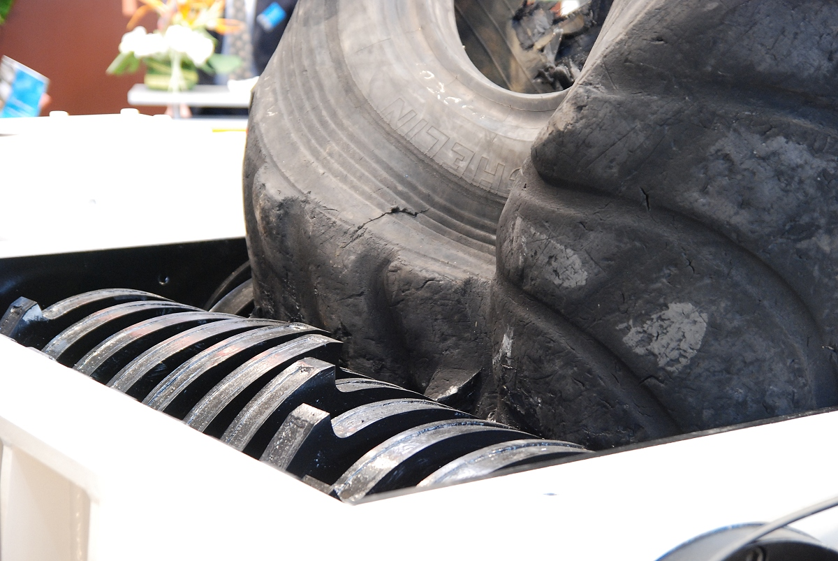 | 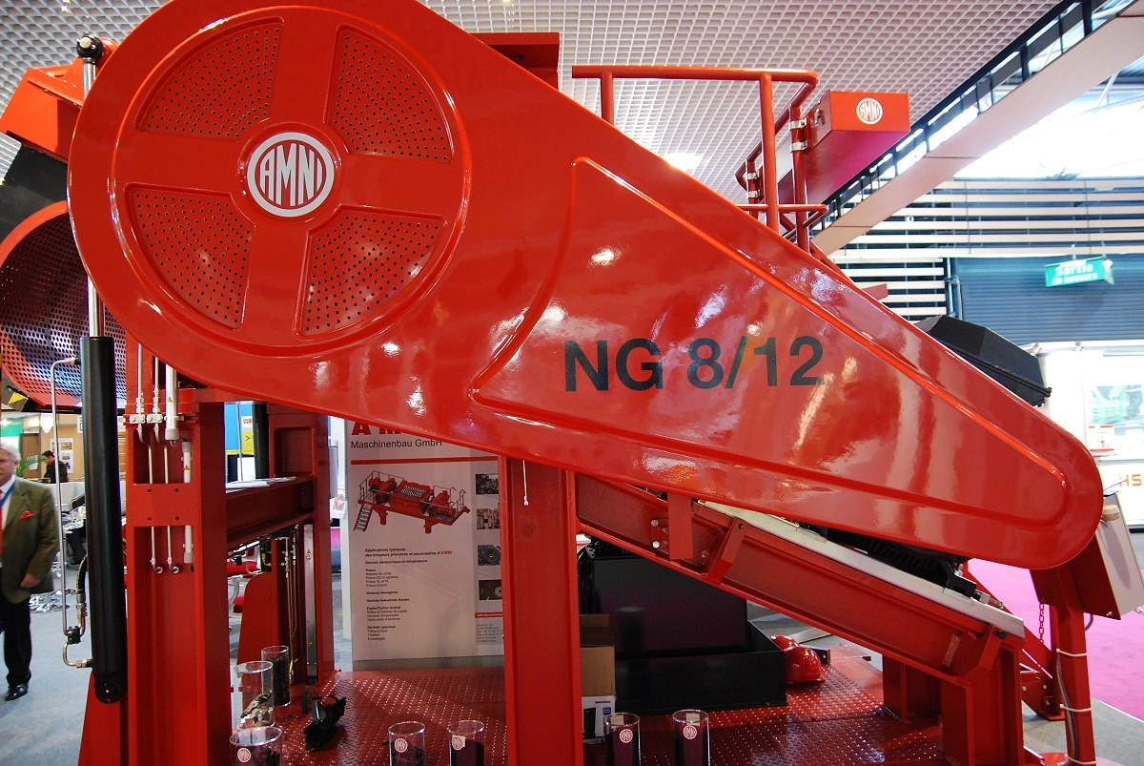
圖五、參展廠商之大型設備
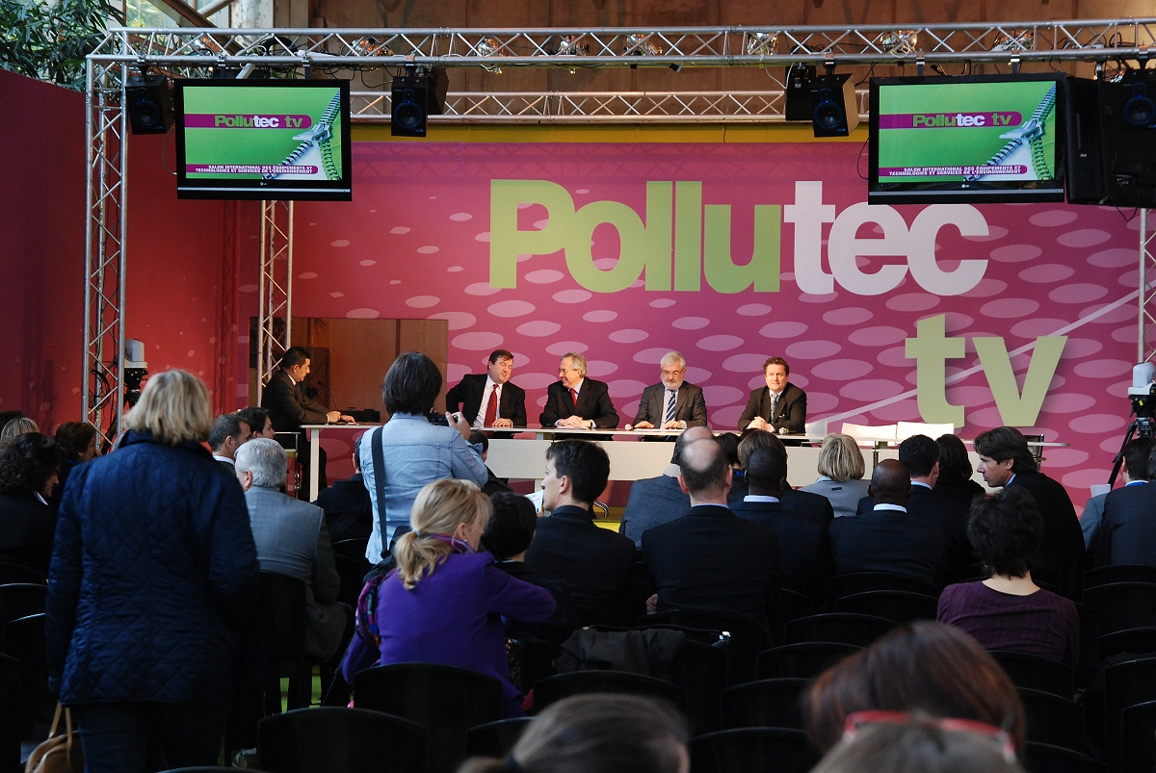 | 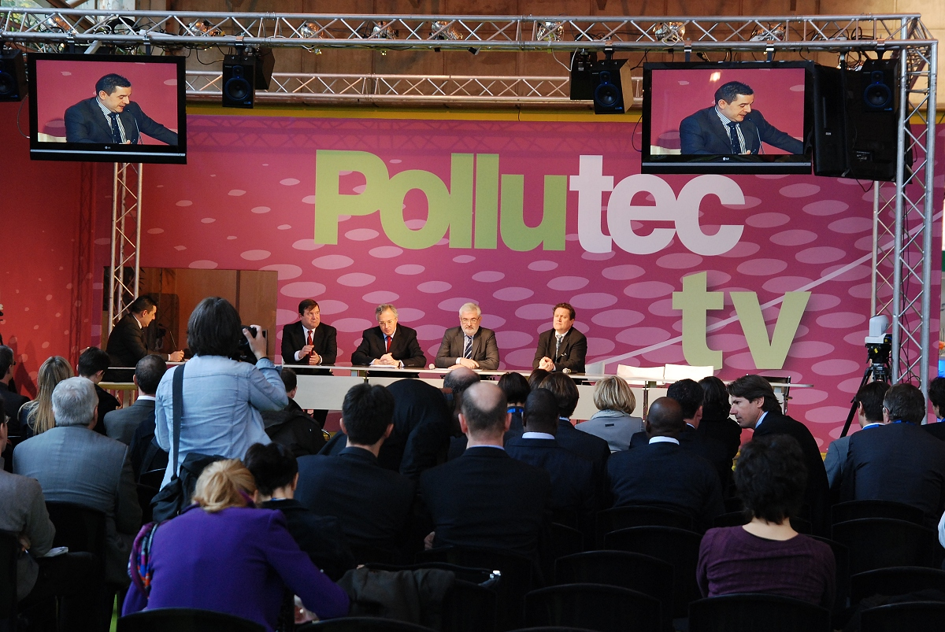
圖六、研討會議

除了軟硬體的廠商之外，也有出版社參展設攤，藉此促銷他們的出版品，包括新知的介紹，概念的推廣，以及一些資料的販售，部分廠商也提供訓練課程的規劃，對於相關技術及知識，甚至證照考試的訓練，都成為展覽會場的交流內容。可見環保的產業不只是生硬的污染防制，由1970年發展至今，已成為一種多元的生活需求，日常生活中的食衣住行，乃至於思想和教育，都已成為環保產業發展的方向，也成為一種潮流和趨勢，肯定未來亦會有更多新的思考角度，可以創造商業及生態共存的新經濟市場。
由於參展種類及展示區眾多，且時間有限，故本次主要就部分相關展示及技術進行參觀，總體而言，在給水工程所展示之制水閥、管件、可撓性接頭、人孔蓋皆與台灣地區現行使用之材質與組合差異不大，惟較令人印象深刻部分為改良式之地上式消防栓，與台灣地區現行普遍使用之鑄鐵雙孔式消防栓不同，其具有不易鏽蝕、重量較輕及強度較大等優點。另於道路側溝部分，則展示不同材質及形式之側溝，特點為兼具美觀與實用性，並與國內一般使用之傳統RC側溝相較，有助於與環境調和，塑造整體道路景觀意向。
此外，為因應能源危機及全球暖化議題，環保機具及潔淨能源開發亦為Pollutec 一大特色，在環保機具部分，本次參展部分環保機具（如垃圾車、各式載具等）已捨棄傳統之柴油引擎，改採天然瓦斯為燃料，環保署於國內亦正大力宣導中，目前仍屬於推廣階段。另有關能源議題，展場中亦展示以氫氣（H2）為燃料之概念設計，其產生氫氣原理類似由電解水產生，其最大優勢在於來源取得容易、無CO2排放問題，若達實際推展及量產階段將造成第三次工業革命，影響深遠，惟氫氣為非常活潑之氣體，且產生氫氣過程中需耗費大量的能源，如何達到經濟規模及儲存之安全性為當前首要課題。
本次與會除參加研討會之外，亦藉由此機會了解輪胎、潤滑油以及鉛蓄電池之處理技術，以下及分別就討會內容以及設備調查結果進行說明。
（1）歐洲電池指令現況說明
- 歐盟於今年3月公佈修正電池指令(2006/66/EC“電池、蓄電池、廢電池及廢蓄電池指令”)，規定在2008年9月26日之前各成員國須將該指令轉化為本國法令並廢止現行第91/157/EEC號“含有某些危險物質之電池和蓄電池”指令。
- 新電池指令須特別留意如下幾點：一是除含汞量不超過2%的鈕扣電池外，歐盟應禁止所有含汞超過總重量0.0005%的電池或蓄電池；二是除用於緊急或警示系統、醫療儀器/儀錶或電動五金/工具者外，應禁止所有含有鎘超過總重量0.002%的可攜式電池或蓄電池；三是要求生產者建立廢電池及廢蓄電池處理回收機制；四是指令涵蓋所有類型的電池及蓄電池，不論其形狀、容量、體積、材料成分及使用範圍。但2008年9月26日之前進入歐盟的電池不受指令管轄，無須重新退出市場。
- 現今歐盟各國已經完成內國法化者有荷蘭、西班牙以及北歐各國，除歐盟外，各國不斷對電池提出新的環保標準，逐步收緊了鎘、汞等有害物質的含量，縱觀此類綠色標準的制定進程可以看出，暗藏安全隱患的電池必將逐漸因喪失競爭力而被市場淘汰。
- 所有消費類及工業電池均納入新指令範圍，包括用於消費類或專業電器的電池、鈕型電池及備用電池。指令的要點之一，是禁止所有電池使用汞及禁止便攜電池使用鎘，不過，無電線式電動工具、緊急警報系統及醫療設備所使用的便攜電池不受限制。
- 指令第11條提到有關廢棄電池及蓄電池的拆除問題，規定製造商必須確保所有電池易於拆除，以及有關電器附有拆除電池的安全說明。根據這項新規定，採用不可拆除電池的產品，其設計必須有所更改，方可輸往歐盟。
- 此外，第11條並無具體說明關於拆除電池的規定，亦無清楚闡明含備用電池的產品製造商必須履行的責任。鑒於備用電池是於產品壽命完結時才拆除的，業界團體正就此向當局努力爭取確定製造商所需負上的責任。
（2）歐洲延伸生產者責任制回收作業說明
1. 延長生產者責任( E x t e n d e d Producer Responsibility, EPR)一詞最早由瑞典籍的Thomas Lindhqvist所提出，Lindhqvist是一位環境經濟學教授，他認為生產者的責任應延伸到整個產品的生命週期，包括產品對環境的衝擊等，特別是對它們的回收、再循環與處置。
2. EPR之最終目標為將廢棄產品回收再生之成本，由地方政府負擔，轉而納入產品的價格，從而刺激生產者重新設計其產品，並減少原料及有害物質之使用，對資源做最有效的利用，以利未來之回收再生工作。
3. EPR之實施最早源自德國於1991年施行之包裝法令，德國長久以來常苦於掩埋場空間不足，究其主因乃是包裝廢棄物佔去極大的比率，故德國環境部遂提出生產業者應負起回收處理包裝廢棄物責任的議題。於包裝法令中將廢包裝材的管理交由生產者負責。其它國家乃逐漸跟進，目前EPR制度已廣泛應用於電池、輪胎、汽車、電腦、容器等。
4. EPR在歐盟之定義為「生產者必須負責產品使用完畢後之回收，再生或棄置之責任」。其策略是將產品棄置階段企業永續經營管理的責任完全歸於生產者，著眼點是因為生產者對產品的設計、原料的使用握有掌控權，因此當產品使用完畢後之回收、再生及處理必須由生產者負財務上的責任時，生產者必會對原料的選擇及產品的設計重新思考，例如儘量減少使用難回收再生之材質或產品容易拆解以利回收等，從而降低產品對環境之衝擊程度。
5. 美國對EPR之觀念從寬解釋，除了不侷限於產品的棄置階段外，也認為產品對環境衝擊不應由生產者負完全責任，而主張責任分擔。在1996年永續發展總統諮詢委員會(President’s Council on Sustainable Development)對EPR的建議中，則主張應將產品鏈(Product chain)各階段所產生的環境衝擊由政府，消費者和生產者共同分擔。因此特別將EPR中的P由Producer (生產者)改成Product(產品)，其著眼點在於產品對環境之衝擊在每個階段皆應顧及，而不應只著重在棄置階段。其缺點則是責任分擔的結果可能造成沒有人負責的後果，特別是生產者可能失去對原料選擇或產品設計之誘因，因為不必完全負擔產品使用完畢後所衍生的處理費用。
6. EPR施行現況與推動標的所謂「生產者」，在EPR制度中並不完全指產品之品牌所有者(製造商)或是進口商，例如在包裝系統上，包裝之「填充者」才是生產者。生產者責任的概念在世界各國有不同的施行方式，從對最終處理(丟棄、回收、再使用)的責任完全由生產者負擔、到處理費用由生產者和納稅人共同承當、到產業自願性計畫或必要時由政府制定法規強制執行。目前世界各國普遍的作法則是將已經由政府和納稅人承當的廢棄產品責任轉嫁給生產者，主要目的是讓產業界減少由其產品衍生之污染物。現在，已經有28個國家制定對包裝材強制回收之法令，有16個國家制定電池回收法令，並且有超過12個國家擬於未來幾年制定電子產品回收法令。
- 除了生產者直接對產品棄置負起責任外，也可透過「第三者責任組織(簡稱：PROs) 」將棄置產品回收( takeback)，換句話說，EPR政策允許生產者組成「第三者責任組織」(如表1)來履行其廢棄產品回收的責任。例如PROs可將標上「回收標示(logo)」之使用執照賣給業者，再將收入用來作為產品的回收再生處理之基金。
- PROs在不同國家會有不同名稱，例如免除產業責任計畫( i n d u s t r y exemption Schemes)，第三者獨立組織(third-Party organization)，指定團體(designated bodies)等。
- 此外，經濟合作發展組織(簡稱：OECD)於1994年開始進行蒐集其會員國之EPR相關法令規章及行政措施；1996年進行研析經濟效率及環境效率之各種方法，並於1998年提出四冊報告與兩個案例說明(即德國包裝法案之案例報告和荷蘭包裝協議之案例報告)。而在彙整各方之意見(包括會員國政府、私人企業、學術界、人民團體、法律及商業專家、國際組織及商業協會)後，於2001編撰並出版「各國政府施行EPR之引導手冊」(A Guidance Manual for Governments)，手冊中對於EPR之效益、政策、目標、政策性工具等有詳盡之介紹，以提供各國政府於實施EPR時必須考量之重要議題，同時供會員國推行EPR之參考。
- 依據歐盟各國之經驗，延伸生產者責任制度施行，對於資源回收工作有卓越之成效，搭配業者所成立之回收組織，藉由業者之民間力量執行回收處理工作，使各項容器以及物品之回收率顯著提昇，現有包材、廢車、電子產品、輪胎、電池等都採用此管理模式，且越來越多歐盟會員國規劃此種回收管理模式。
（3）特種胎處理技術訪查
1. 我國特種胎處理數量不多，業者對於特種胎之回收處理工作意願低落，主要由於特種胎之鋼絲過粗，且尺寸及重量過大，現有處理場的設備若不經過前處理先將其切割再投入破碎機中，則現有之破碎刀具常常損耗，造成處理成本增加，為此本次國外考察工作，亦希望可以了解國外對於特種胎之處理方式，以及機具設備之規格提供國內業者參考。
2. 本次活動會場產出之設備，有兩間業者提供特種胎之解決方案，分別為Artech公司與Mini公司，其處理特種胎之機具並不進行去除鋼絲或切割等前處理工作，而是將整顆輪胎直接投入破碎機中處理，藉由高馬力以及鋒利之刀具，直接將特種胎破碎成膠片，之後再經過細破碎機將鋼絲以及橡膠分離。
3. 可處理特種胎之粗破碎機，其投料口尺寸最小為1.6公尺，最大為2.5公尺，因此可以處理外徑介於兩者之間的特種胎，然其造價高達30萬歐元以上，最高達65歐元，其單價過高若以國內一年產出一萬條特種胎來計算其經濟效益，可以判定業者對於引進該項設備之意願不高。
- 荷蘭
現況及背景概述－
荷蘭全名為荷蘭王國（Netherlands），全國土地面積約為41,526平方公里（約台灣的1.2倍），首都位於阿姆斯特丹（Amsterdam），人口數約為1,634萬人，主要語言為荷蘭語、德語及英語，時差GMT＋1（比台灣晚7小時），荷蘭是最早依綠色國民所得帳之觀念編制空氣排放物帳，進行估算環境服務價值之國家，該國宗教以天主教、基督教為主，民族組成為荷蘭人、摩洛哥人。
以風車聞名的荷蘭，有四分之一的國土比海平面還低。鬱金香及風信子等園藝事業發達，社會福利制度完善，所以國民間貧富差距小。
荷蘭拜訪紀要－電池回收組織（Stibat）
Stibat組織係負責荷蘭地區之電池回收點建置，與回收處理廠簽約事宜，並且配合歐盟電池指令之頒佈施行(於2008/9/26施行)，並且收集回收成效訂且對外公布，是荷蘭主要之電池回收組織，依據電池指令規定其管制對象包含乾電池以及鉛蓄電池，因此本次參訪愈了解之對象以鉛蓄電池之回收管理為主。
電池指令將三個過往單獨規範之指令加以合併，鉛蓄電池也在這一時期併入該指令之加以規範，以往電池回收組織主要針對家用一次以及二次電池進行管理，因應電池指令管制對象也擴大了，電池指令在今年歐盟各國就要內國法化，荷蘭之電池指令於今年年底將出台實施，因此目前荷蘭之回收體系以及管理方式業者完成規劃，相關配套措施將於年底前一併公告施行。
由於鉛蓄電池在未納入新版電池指令規範之前，其屬於有害廢棄物，因此各國要求鉛蓄電池都必須經由逆向回收妥善處理，所以各國之鉛蓄電池都會經由回收體系回收，不會有隨意棄置之問題，因此整體回收率在85%以上。
針對不同種類的電池回收組織有訂定其繳費標準，業者依據該標準繳交費用，作為回收處理之用，繳費標準請見表三。
表三、電池回收組織（Stibat）繳費標準
分類 | 電池種類 | 管理費(歐元)
I | 重量在50公克以下，不包含鈕釦電池 | 0.02
II | 重量在51-100公克，不包含鈕釦電池 | 0.06
III | 重量在151 - 250公克 | 0.13
III | 重量在251 - 500公克 | 0.27
III | 重量在501 - 750公克 | 0.40
III | 重量在751 - 1000公克 | 0.54
IV | 充電電池組重量151 公克以下 | 2009年後與III相同
IV | 充電電池組重量151 - 250公克 | 2009年後與III相同
IV | 充電電池組重量251 - 500公克 | 2009年後與III相同
IV | 充電電池組重量501 - 750公克 | 2009年後與III相同
IV | 充電電池組重量751 - 1000公克 | 2009年後與III相同
V | 鈕釦電池 | 0.003
VI | 重量超過1000 公克 | 0.60

 | Category | Type  Portable batteries and accumulators, incl. packs of batteries |  | Management fee (€)  excluding VAT
 | I | Non-rechargeable and rechargeable  up to 50 grams,  excluding coin cells |  | 0.02
 | II | Non-rechargeable and rechargeable  51 - 150 grams,  Excluding coin cells |  | 0.06
 | III | Non-rechargeable and rechargeable  151 - 250 grams |  | 0.13
 |  | Non-rechargeable and rechargeable  251 - 500 grams |  | 0.27
 |  | Non-rechargeable and rechargeable  501 - 750 grams |  | 0.40
 |  | Non-rechargeable and rechargeable  751 - 1,000 grams |  | 0.54
 | IV | Rechargeable packs  up to 151 grams |  | No longer applicable as of 1-1-2009.  Relevant batteries fall under category I or II.
 |  | Rechargeable packs  151 - 250 grams |  | No longer applicable as of 1-1-2009.  Relevant batteries fall under category I or II.
 |  | Rechargeable packs  251 - 500 grams |  | No longer applicable as of 1-1-2009.  Relevant batteries fall under category I or II.
 |  | Rechargeable packs  501 - 750 grams |  | No longer applicable as of 1-1-2009.  Relevant batteries fall under category I or II.
 |  | Rechargeable packs  751 - 1000 grams |  | No longer applicable as of 1-1-2009.  Relevant batteries fall under category I or II.
 | V | Coin cells |  | 0.003
 | VI | Non-rechargeable and rechargeable  heavier than 1000 grams |  | 0.60
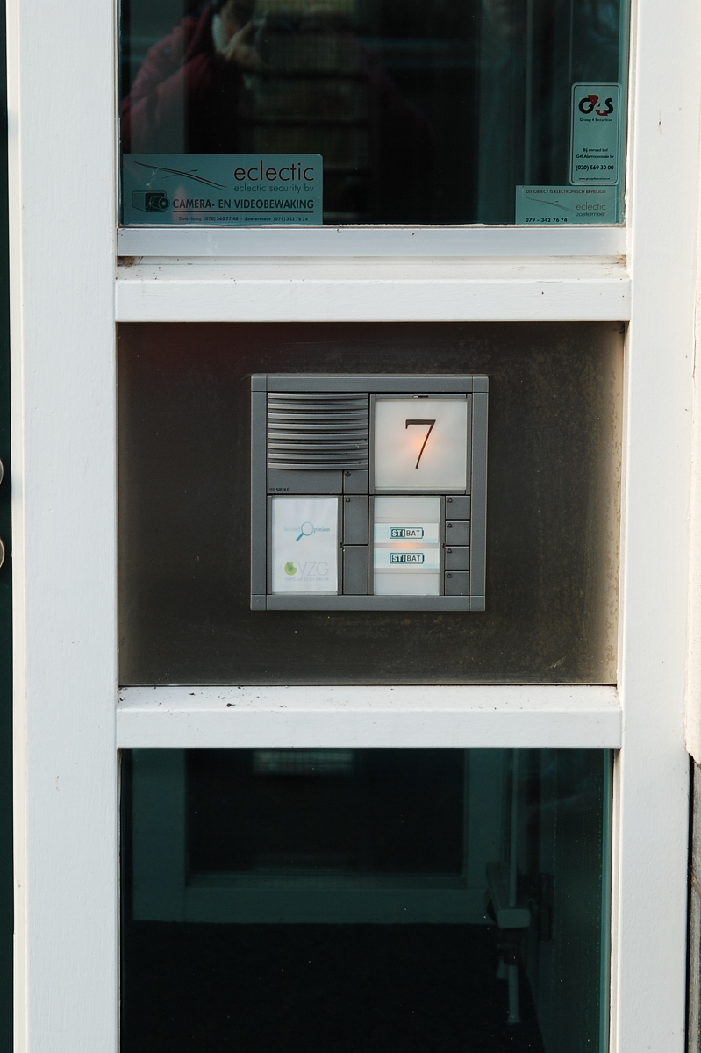 |  |  | 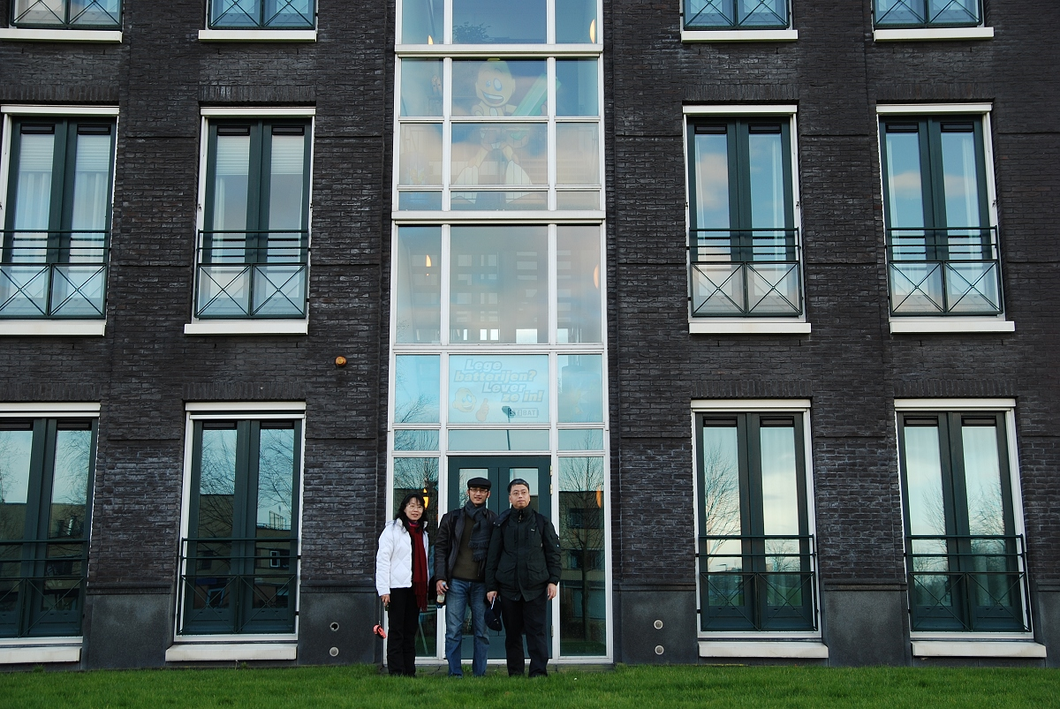
圖七、電池回收組織STIBAT
肆、心得及建議
（一）回收制度之比較
歐洲對於資源回收管制作業採用方式與我國頗有差異，不管是無直接法案管理的廢輪胎或是由專屬法案管理的鉛蓄電池，所採用的管制方式皆為責任業者回收制，採以生產者與回收組織共同執行回收工作為原則，政府僅監督營運而不直接參與回收工作，在參訪過程中，訪談單位對其區域之管理政策十分肯定，並且提出高回收率之數據佐證說明其回收成效，然其計算方式與我國不同，採用收集量作為分母，以再利用數量作為分子，且皆以業者間自行提報之數值為計算準則，採尊重市場經濟運作之原理進行，無認證管制之監督措施，因此其回收率都較我國為高，在回收制度以及回收率計算方式不同之狀況下，要比較兩國之回收政策優劣實屬不易。
未來我國若要推行責任業者自主回收制，可以參考歐盟之經驗進行規劃，但尚需要考慮兩區域之國情，才可適切規劃自主回收管理制度。
（二）參訪活動之選定
歐洲體系之資源回收運作系統，與本國環海之獨立地型未盡相同，回收組資之跨國界之運送情形普遍，雖參訪之國家已選擇與我國土地面積及人口相當國家進行回收組織拜會，然因其無國界之自由市場運作機制，較無從以市場規模機能進行分析比較，顯然由技術面切入較有助於切磋觀摩。
參訪行程安排若能保持適度之靈活空間，較能有具體成效，本次行程於Pollutec環保展中，雖經設備商引薦了法國之輪胎處理廠，可於次日安排參觀處理情形進行個別拜會，然因行程緊湊，較難有深入之交流。
對特定廠商，進行個別拜會，可助於宣導成效，建議日後之參訪活動，可透過有系統之資料蒐集與探詢，鎖定國內同類型廠商，配合進行類似之互訪交流活動，並提供必要協助及說明，經結合公部門力量進行宣傳，不僅能提升國內環保產業技術水準，更有助於後續溝通聯繫，更於無形中宣導台灣政府積極管理之效率、資源回收成效之可觀及位於亞洲區域市場中心等因素，將可增添具體成效。
（三）便捷之公共運輸系統
歐洲TGV鐵路系統之準時可靠舉世聞名，最高營運速度每小時300公里仍然平穩舒適之感覺讓人驚訝，而城市之生活環境中完整便捷的公共運輸系統（如地下鐵、輕軌電車、公車及便利的腳踏車租借服務），及大眾交通工具各項貼心設計、行駛車輛對行人路權的尊重，亦是此行最深的感受，值得城市規劃的參考。
便捷完善的城市運輸系統增加市民搭乘意願，且公車、輕軌電車、地鐵系統有採一票制者，方便於不同交通運輸間之轉換，與台灣地區充滿機動車輛之市區景觀截然不同，顯然有效降低空氣污染、減輕交通雍塞，降低環境附和，為生態城鄉規劃時極佳典範。

伍、附錄
附錄一 Producer Responsibility in the Tyre Industry
附錄二 處理機構Campine NV之處理證照
附錄三 Decree of establishing rules relating to the notification on waste management and the use of certain dangerous substances in batteries and accumulators (Management of Batteries and Accumulators Decree 2008)

